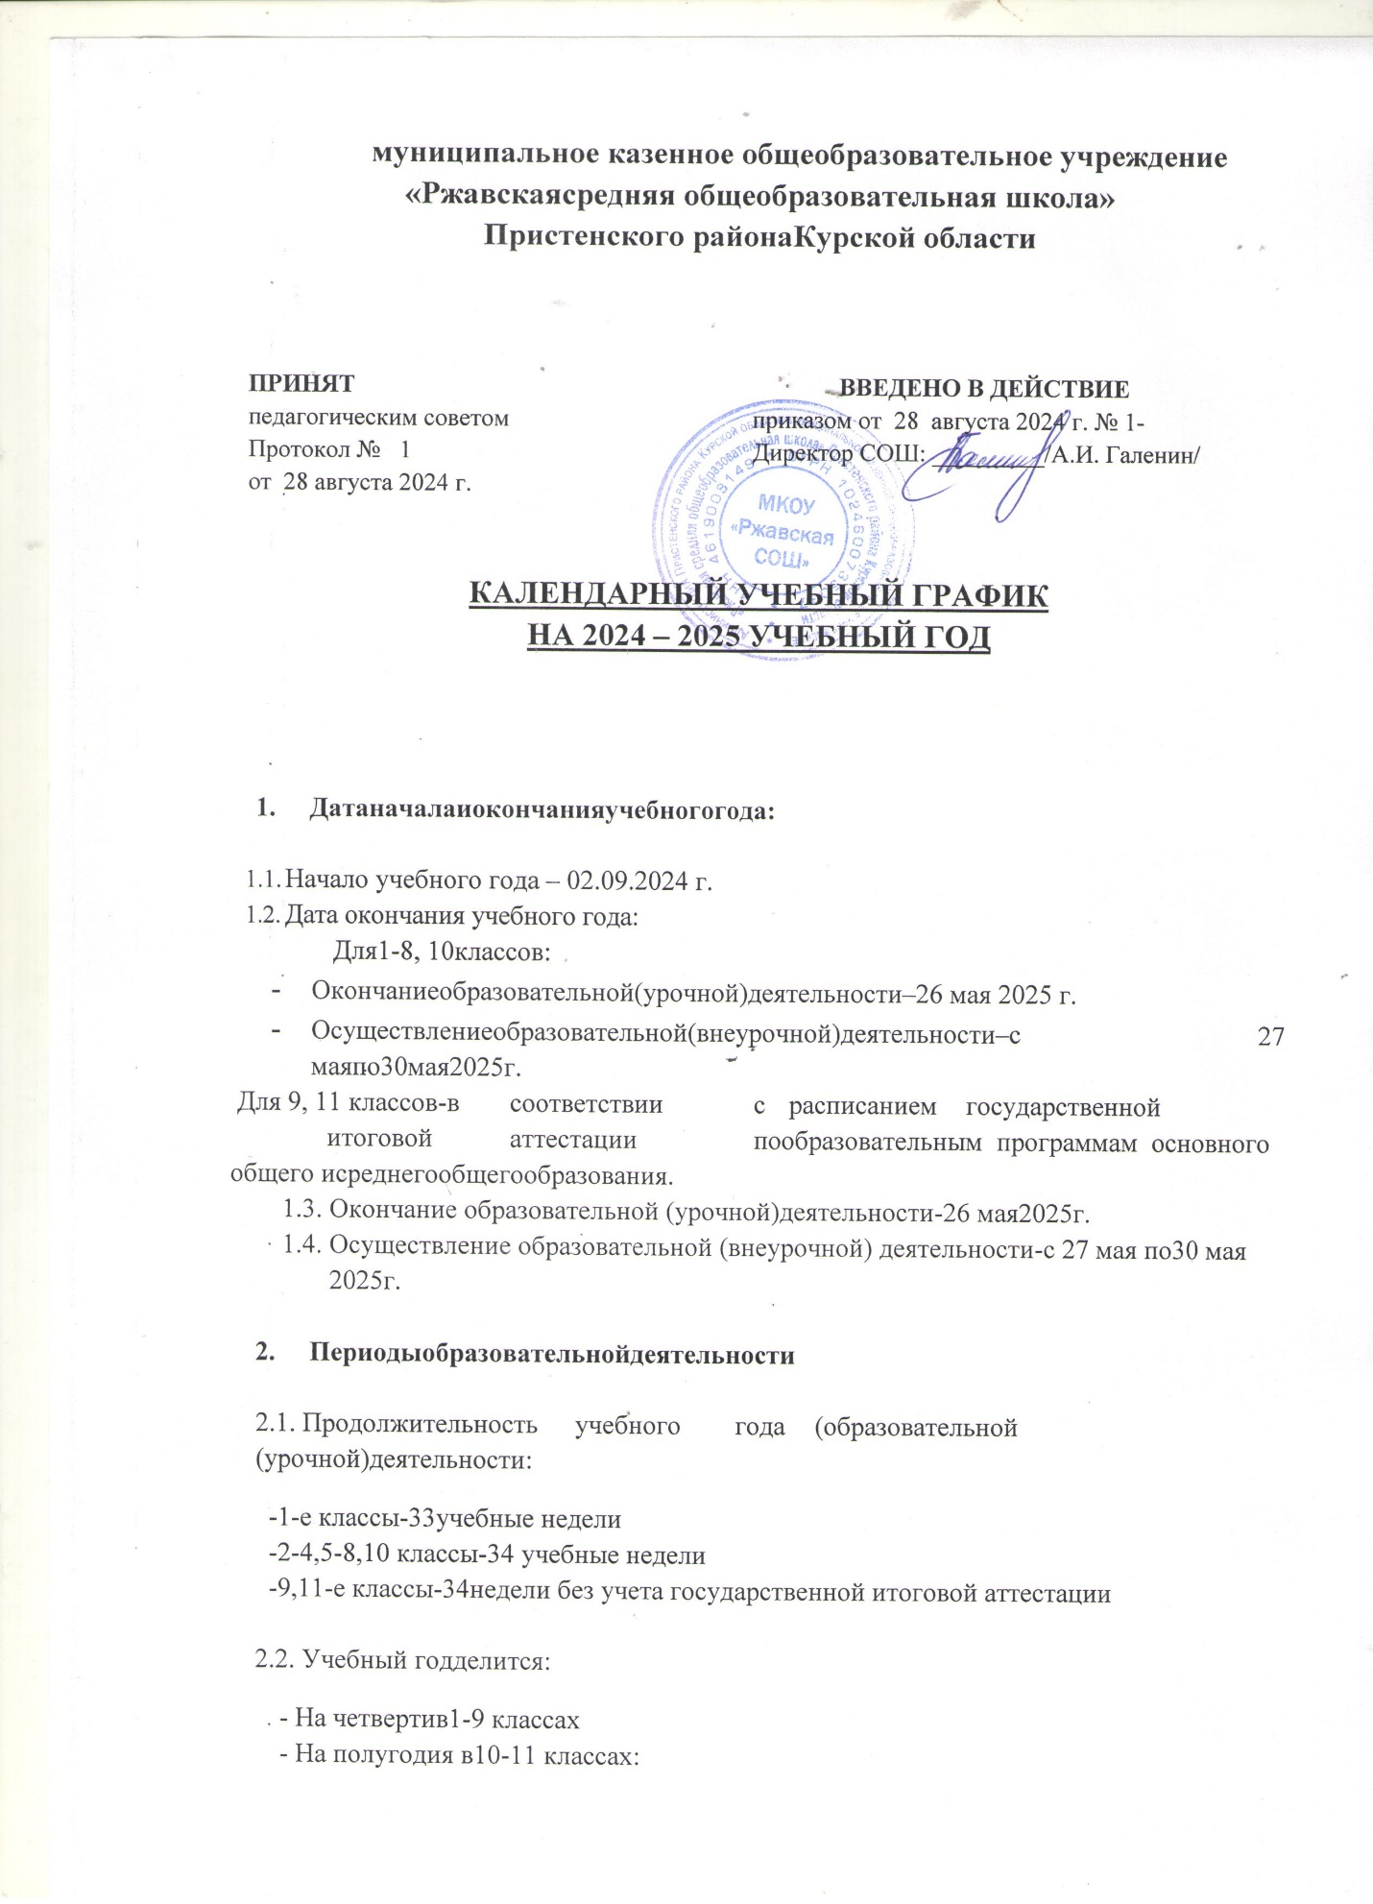

I полугодие:02.09.2024г -27.12.2024г

II полугодие:09.01.2025г - 30.05.2025г

2.3.Для обучающихся первых классов в течение года устанавливаются дополнительные недельные каникулы.

1. **Регламентирование образовательного процесса на учебный год.**
   1. **Для1-9-хклассов**(для обучающихся с ОВЗ)**:** Учебный год делится на четверти

|  |  |  |
| --- | --- | --- |
| **Четверть/каникулы** | **сроки** | **продолжительность** |
| 1четверть | 02.09.2024-25.10.2024 | 8 учебных недель |
| *Осенние каникулы* | 26.10.2024-04.11.2024 | 10 календарных дней |
| 2четверть | 05.11.2024-27.12.2024 | 8 учебных недель |
| *Зимние каникулы* | 28.12.2024–08.01.2025 | 12календарныхдней |
| 3четверть | 09.01.2025-21.03.2025 | 11учебныхнедель  (для2-11классов) |
| 10 учебных недель  (для1классов) |
| Дополнительные каникулы  для1-хклассов | 15.02.2025-23.02.2025 | 10 календарных дней |
| *Весенние каникулы* | 22.03.2025-30.03.2025 | 9 календарных дней |
| 4четверть | 31.03.2025 -30.05.2025* |  |
|  | Для9 классов–дата окончаниявсоответствии с расписаниемгосударственной итоговой  аттестации | 7 учебных недель |
| *Летние каникулы* | 01.06.2024-31.08.2024 | 92дня |
| Итого | | 34/33 учебных недели  (для 1 класса)  31/41 календарных дней  (для 1 класса) |

Окончание образовательной(урочной)деятельности-26 мая 2025г.

Осуществление образовательной(внеурочной)деятельности –с 27мая по30 мая 2025г.

# Для10-11классов:Учебный год делится на полугодия:

|  |  |  |
| --- | --- | --- |
| ***Четверть/каникулы*** | ***сроки*** | ***продолжительность*** |
| 1полугодие | *02.09.2024-27.12.2024* | 16 учебных недель |
| *Осенние каникулы* | *26.10.2024-04.11.2024* | *10 календарных дней* |
| *Зимние каникулы* | *28.12.2024–08.01.2025* | *10 календарных дней* |
| 2полугодие | *09.01.2025-30.05.2025\** | *18 учебных недель* |
|  | Для11класса–дата окончания всоответствиисрасписаниемгосударственнойитоговойаттестации |  |
| *Весенние каникулы* | 22.03.2025 -30.03.2025 | *9 календарных дней* |
| Весенние сборы для 10класса | *27.05.2025-30.05.2025* | 5 дней |
| Летние каникулы для 10  класса | 01.06.2025-31.08.2025 | 92дня |
| Итого | | 34 учебных недели  31календарный день |

Окончание образовательной(урочной)деятельности-26 мая 2025г.

Осуществление образовательной (внеурочной) деятельности-с 27мая по30 мая2025г.

**3.3. Продолжительность каникул в течение учебного года:**

|  |  |  |  |
| --- | --- | --- | --- |
| ***Каникулярный период*** | ***Дата*** | | Продолжительность  каникул,  праздничных и выходныхднейвкалендарныхднях |
| ***Начало*** | ***Окончание*** |
| Осенние каникулы | *26.10.2024* | *04.11.2024* | 10 |
| Зимние каникулы | *28.12.2024* | *08.01.2025* | 12 |
| Дополнительныеканикулыдля1класса | *15.02.2025* | *24.02.2025* | 9 |
| Весенние каникулы | *22.03.2025* | *30.03.2025* | 9 |
| Итого | | | 31/40(для1класса) |
| Летние каникулы | 01.06.2025 | 31.08.2025 | 92 |

1. **Регламентирование образовательного процесса на неделю.**

Продолжительность учебной недели:

- 5-ти дневная учебная неделя в начальных классах и классах с ОВЗ

- 5-ти дневная учебная неделя в 5 – 9-х классах.

- 5-ти дневная учебная неделя в 10 – 11-х классах.

1. **Регламентация образовательного процесса на день.**

**Режим работы школы**–пятидневная учебная неделя.

* 1. **Сменность занятий**–занятия проводятся в одну(первую) смену для учащихся 1-11классов.

С11.30– функционирование группы продленного дня

Распределение классов по сменам

- I смена – все 11 классов.

Продолжительность урока:

- 1 класс – Для 1-ого класса используется «ступенчатый» метод постепенного наращивания учебной нагрузки: в сентябре, октябре - по 3 урока в день по 35 минут каждый, в ноябре-декабре - по 4 урока в день по 35 минут каждый; январь-май - по 4 урока в день по 40 минут каждый); рекомендуется организация в середине учебного дня динамической паузы продолжительностью не менее 40 минут.

- 2 – 9 классы – 40 минут. Классы с ОВЗ по 40 мин.

# Количествоклассов-комплектов

|  |  |  |
| --- | --- | --- |
| **Начальное общее образование** | **Основное общее образование** | **Среднее общее образование** |
| 1. класс–1 2. класс–1 3. класс–2 4. класс–1   **Итого: 5** | 1. класс–1 2. класс–1 3. класс–1 4. класс–1 5. класс–1   **Итого: 5** | 1. класс–1 2. класс–0   **Итого: 1** |

5.3. **Режим учебных занятий:**

**Расписание звонков**

|  |  |  |  |
| --- | --- | --- | --- |
| **урок** | **начало** | **окончание** | **Продолжительность перемены** |
| 1 урок | 08.30 | 09.10 | 10 минут |
| 2 урок | 09.20 | 10.00 | 10 минут |
| 3 урок | 10.10 | 10.50 | 10 минут |
| 4 урок | 11.00 | 11.40 | 20 минут |
| 5 урок | 12.00 | 12.40 | 20 минут |
| 6 урок | 13.00 | 13.40 | 10 минут |
| 7 урок | 13.50 | 14.30 | 5 минут |
| 8 урок | 14.35 | 15.15 | 5 минут |
| 9 урок | 15.20 | 16.00 | 5 минут |
|  |  |  |  |
| ГПД (1-5кл) С 11.00-17.00 | | | |
| Доп. образование (кружки)- 16.00-18.00 | | Доп. образование (секции)-  18.00-20.00 | |

1. **Сроки проведения промежуточной аттестации**

Освоение образовательной программы начального общего, основного общего и среднего общего образования сопровождается промежуточной атгестацией обучающихся.Формы проведения промежуточной и текущей аттестации, определяются локальными актами школы, проводятся в порядке, установленном Положением о формах, периодичности и порядке текущего контроля успеваемости и промежуточной аттестации обучающихся.

Промежуточная аттестация на уровне начального и основного общего образования проводитсяпо четвертям, на уровне среднего общего образования—пополугодиям.

Оцениваниенавсехступеняхобразования, кроме 1 класса,производитсяпо

«пятибалльной»системе.В1классе—оценивание вербальное.Оцениваниеосуществляется поустановленнымдляклассов учебнымпериодам.Предметы, накоторыевучебном плане

- отведено0,5часаи1час—оцениаются по полугодиям.

Оценивание курса ОРКСЭ в 4 классе осуществляется в форме зачета в конце года.

Оценивание элективныхкурсовнауровнесреднегообщегообразования,**производится**

по«пятибалльной»системе.

В декабре и апреле-мае учебного года обучающиеся пишут административные контрольные работы по русскомуязыку,математике (2-11класс),один предмет по выбору администрации (5-11классы).

График административного контроля

|  |  |  |
| --- | --- | --- |
|  | **Дата проведения** | **Примечание** |
| По итогам I полугодия | 11.12.2023 г. -22.12.2023 г. |  |
| По итогам учебного года | 15.04.2024 г.-08.05.2024г. |  |

**График промежуточной аттестации для 2-11 классов**

|  |  |
| --- | --- |
|  | **Дата проведения** |
| 1-я четверть | 09.10.2024 – 16.10.2024 г. |
| 2-я четверть | 11.12.2024 – 18.12.2024 г. |
| По итогам 1 полугодия | 09.12.2024 – 16.12.2024 г. |
| 3-я четверть | 10.03.2025 – 17.03.2025 г. |
| 4-я четверть | 21.04.2025 – 25.04.2025 г. |
| По итогам учебного года | 12.05.2025 – 19.05.2025 г. |

**7. Организация и проведение государственной итоговой аттестации.**

Сроки проведения государственной итоговой аттестации в 9-х классах устанавливаются Министерством образования и науки Российской Федерации на текущий учебный год.

Допуск к ГИА обучающихся 9,11 классов осуществляется не позднее 16 мая 2024 года, с учетом наличия результата «зачтено» по итоговому собеседованию у обучающихся 9 класса и по итоговому сочинению у обучающихся 11 класса, а также при отсутствии неудовлетворительных итоговых оценок по всем предметам учебного плана.

Сроки и порядок проведения государственной итоговой аттестации обучающихся 9,11 классов устанавливаются Министерством просвещения Российской Федерации, Федеральной службой по надзору в сфере образования и науки;

-Приказ Министерства просвещения Российской Федерации и Федеральной службы по надзору в сфере образования и науки от 07.11.2018№190/1512 «Об утверждении Порядка проведения государственной итоговой аттестации по образовательным программам COO»

-Приказ Министерства просвещения Российской Федерации и Федеральной службы по надзору в сфере образования и науки от07.11.2018№189/1513«Об утверждении Порядка проведения государственной итоговой аттестации по образовательным программам ООО»

**8. Организация внеурочной деятельности**

В соответствии с лицензией в школе организуется внеурочная деятельность по направлениям развития личности, предусмотренных ФГОС (духовно-нравственное, физкультурно-спортивное, социальное, общекультурное, общеинтеллектуальное) в таких формах, как кружки, экскурсии, спортивные секции, соревнования, олимпиады, предметные недели, детское объединение «Вертикаль» и др.

Мероприятия внеурочной деятельности реализуются:

* В период образовательного процесса
* После учебных занятий,
* В каникулярное время
* Согласно планам проведения мероприятий.

Время работы факультативных занятий и элективных курсов, кружков, спортивных секций устанавливается в соответствии с расписанием.

Между началом факультативных занятий, элективныхкурсов, работой кружков, спортивных секцийи последним уроком перерыв продолжительностью не менее 20 минут. Для групп продленного дня в 1-4классах началом рабочего времени является окончание основных занятий учащихся в соответствии срасписанием.

На период школьных каникул приказом директора устанавливается отдельный график работы школы.

**9. Организация работы ГПД**

В школе будут работать группа продленного дня (ГПД)

Для детей, посещающих группу продленного дня, организованы: 3-х разовое питание, включая полдник и прогулки на свежем воздухе, продолжительностью не менее 2-х часов.

Самоподготовка начинается с 15.00 часов, продолжительность самоподготовки: во 2-4-х классах — не более 1,5 часов. В группах продленного дня занятия по самоподготовке сочетаются с двигательной активностью обучающихся на воздухе до начала самоподготовки (прогулка, подвижные спортивные игры) и после самоподготовки (занятия в кружках, игры, подготовка и проведение концертов, викторин.

**10. 5-дневные учебныесборыдля обучающихся 8,10 классов**

Участие учащихся 10 класса в 5-дневных учебных сборах организуется в соответствии с приказом Управления образования. Пятидневные учебные сборы проводятся с 27 по 30 мая 2025 года.

**11. Традиционныеобщешкольныемероприятия**

Праздник Первого звонка;

День учителя;

Новый год;

Вечер встреч с выпускниками;

23февраля;

8марта;

9Мая;

Праздник Последнего звонка.

**12. Выходныедни,в которые обучениенеосуществляется:**

Справочно:*1сентября2024г.переноситсяна2 сентября 2024г.(т.к.01.09.2024-выходнойдень, в такомслучаеучебныйгодначинаетсяв первый, следующий за ним, рабочий день);

**Для9-11-хклассов–датаокончаниявсоответствиисрасписаниемгосударственнойитоговойаттестацией

**12. Праздничныедаты2025 г.**

|  |  |
| --- | --- |
| **Дата** | **Праздник** |
| 1 Января | Новый год |
| 7 Января | Рождество Христово |
| 23 Февраля | День защитника Отечества |
| 8 Марта | Международный женский день |
| 1 Мая | Праздник весны и труда |
| 9 Мая | День Победы |
| 12 Июня | День России |
| 4 Ноября | День народного единства |

**12. Переноспраздников2025 г.**

Перенос следующих праздничных дней в 2025 году был утвержден постановлением правительства РФ

|  |  |  |
| --- | --- | --- |
| **Откуда** |  | **Куда** |
| 28 декабря 2024г.(суббота) | —> | 30 декабря2024г(понедельник) |
| 7 января 2024г(воскресенья) | —> | 31 декабря2024 г(вторник) |
| 4 января(суббота) | —> | 2 мая(пятница) |
| 5 января(воскресенье) | —> | 13 июня(пятница) |
| 23 февраля(воскресенье) | —> | 24 февраля(понедельник) |
| 8 марта(суббота) | —> | 10 марта(понедельник) |
| 12 июня(четверг) | —> | 14 июня(суббота) |

**Календарный график на 2024-2025 учебный год (Приложение к проекту)**

|  |  |  |  |  |  |
| --- | --- | --- | --- | --- | --- |
| НОЯБРЬ | | | | | |
| Пн |  | 4 | 11 | 18 | 25 |
| Вт |  | 5 | 12 | 19 | 26 |
| Ср |  | 6 | 13 | 20 | 27 |
| Чт |  | 7 | 14 | 21 | 28 |
| Пт | 1 | 8 | 15 | 22 | 29 |
| С | 2 | 9 | 16 | 23 | 30 |
| В | 3 | 10 | 17 | 24 |  |

|  |  |  |  |  |  |
| --- | --- | --- | --- | --- | --- |
| ОКТЯБРЬ | | | | | |
| Пн |  | 7 | 14 | 21 | 28 |
| Вт | 1 | 8 | 15 | 22 | 29 |
| Ср | 2 | 9 | 16 | 23 | 30 |
| Чт | 3 | 10 | 17 | 24 | 31 |
| Пт | 4 | 11 | 18 | 25 |  |
| С | 5 | 12 | 19 | 26 |  |
| В | 6 | 13 | 20 | 27 |  |

|  |  |  |  |  |  |  |
| --- | --- | --- | --- | --- | --- | --- |
| СЕНТЯБРЬ | | | | | | |
| Пн |  | 2 | 9 | 16 | 23 | 30 |
| Вт |  | 3 | 10 | 17 | 24 |  |
| Ср |  | 4 | 11 | 18 | 25 |  |
| Чт |  | 5 | 12 | 19 | 26 |  |
| Пт |  | 6 | 13 | 20 | 27 |  |
| С |  | 7 | 14 | 21 | 28 |  |
| В | 1 | 8 | 15 | 22 | 29 |  |

|  |  |  |  |  |  |
| --- | --- | --- | --- | --- | --- |
| ЯНВАРЬ | | | | | |
| Пн |  | 6 | 13 | 20 | 27 |
| Вт |  | 7 | 14 | 21 | 28 |
| Ср | 1 | 8 | 15 | 22 | 29 |
| Чт | 2 | 9 | 16 | 23 | 30 |
| Пт | 3 | 10 | 17 | 24 | 31 |
| С | 4 | 11 | 18 | 25 |  |
| В | 5 | 12 | 19 | 26 |  |

|  |  |  |  |  |  |
| --- | --- | --- | --- | --- | --- |
| ФЕВРАЛЬ | | | | | |
| Пн |  | 3 | 10 | 17 | 24 |
| Вт |  | 4 | 11 | 18 | 25 |
| Ср |  | 5 | 12 | 19 | 26 |
| Чт |  | 6 | 13 | 20 | 27 |
| Пт |  | 7 | 14 | 21 | 28 |
| С | 1 | 8 | 15 | 22 |  |
| В | 2 | 9 | 16 | 23 |  |

|  |  |  |  |  |  |  |
| --- | --- | --- | --- | --- | --- | --- |
| ДЕКАБРЬ | | | | | | |
| Пн |  | 2 | 9 | 16 | 23 | 30 |
| Вт |  | 3 | 10 | 17 | 24 | 31 |
| Ср |  | 4 | 11 | 18 | 25 |  |
| Чт |  | 5 | 12 | 19 | 26 |  |
| Пт |  | 6 | 13 | 20 | 27 |  |
| С |  | 7 | 14 | 21 | 28 |  |
| В | 1 | 8 | 15 | 22 | 29 |  |

|  |  |  |  |  |  |
| --- | --- | --- | --- | --- | --- |
| МАЙ | | | | | |
| Пн |  | 5 | 12 | 19 | 26 |
| Вт |  | 6 | 13 | 20 | 27 |
| Ср |  | 7 | 14 | 21 | 28 |
| Чт | 1 | 8 | 15 | 22 | 29 |
| Пт | 2 | 9 | 16 | 23 | 30 |
| С | 3 | 10 | 17 | 24 | 31 |
| В | 4 | 11 | 18 | 25 |  |

|  |  |  |  |  |  |  |
| --- | --- | --- | --- | --- | --- | --- |
| МАРТ | | | | | | |
| Пн |  | 3 | 10 | 17 | 24 | 31 |
| Вт |  | 4 | 11 | 18 | 25 |  |
| Ср |  | 5 | 12 | 19 | 26 |  |
| Чт |  | 6 | 13 | 20 | 27 |  |
| Пт |  | 7 | 14 | 21 | 28 |  |
| С | 1 | 8 | 15 | 22 | 29 |  |
| В | 2 | 9 | 16 | 23 | 30 |  |

|  |  |  |  |  |  |
| --- | --- | --- | --- | --- | --- |
| АПРЕЛЬ | | | | | |
| Пн |  | 7 | 14 | 21 | 28 |
| Вт | 1 | 8 | 15 | 22 | 29 |
| Ср | 2 | 9 | 16 | 23 | 30 |
| Чт | 3 | 10 | 17 | 24 |  |
| Пт | 4 | 11 | 18 | 25 |  |
| С | 5 | 12 | 19 | 26 |  |
| В | 6 | 13 | 20 | 27 |  |